

**Tecnológico Nacional de México**

**Instituto Tecnológico de Reynosa**

Materia: Interacción humano computadora y Desarrollo de aplicaciones móviles

Maestro: Dora Luz Quevedo Valenzuela

Título: Sistema de Gestión de Datos

Fecha de entrega: 22/11/22

Equipo:

Castillo Jr. Gregorio 19580589

Hernández Moreno Eduardo 19580609



# **Índice**

**Índice** 1

**Imágenes de la codificación** 2

**Explicación de la codificación** 9

**Pagina principal** 9

**Escaner Qr** 10

**Generador Qr** 10

**Seguridad Qr** 11

**Base de datos** 11

**Imágenes de la ejecución** 12

**Resultados** 15

# **Imágenes de la codificación**

Main Activity

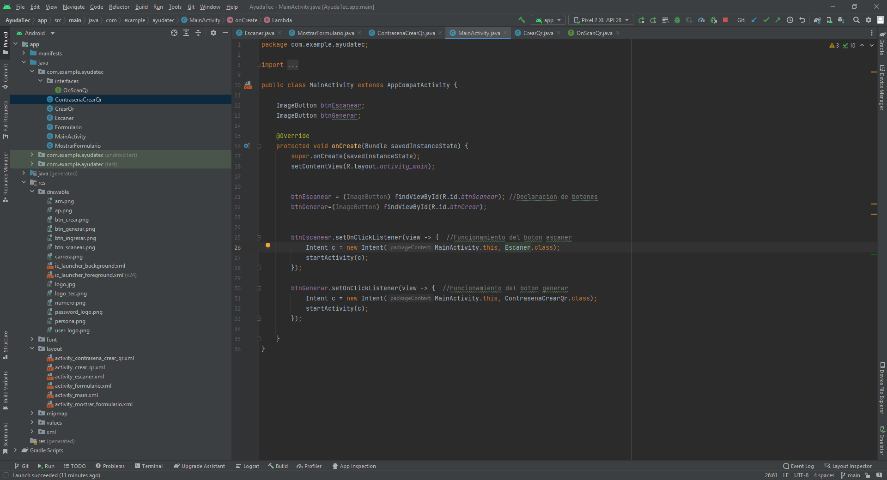

Escanear

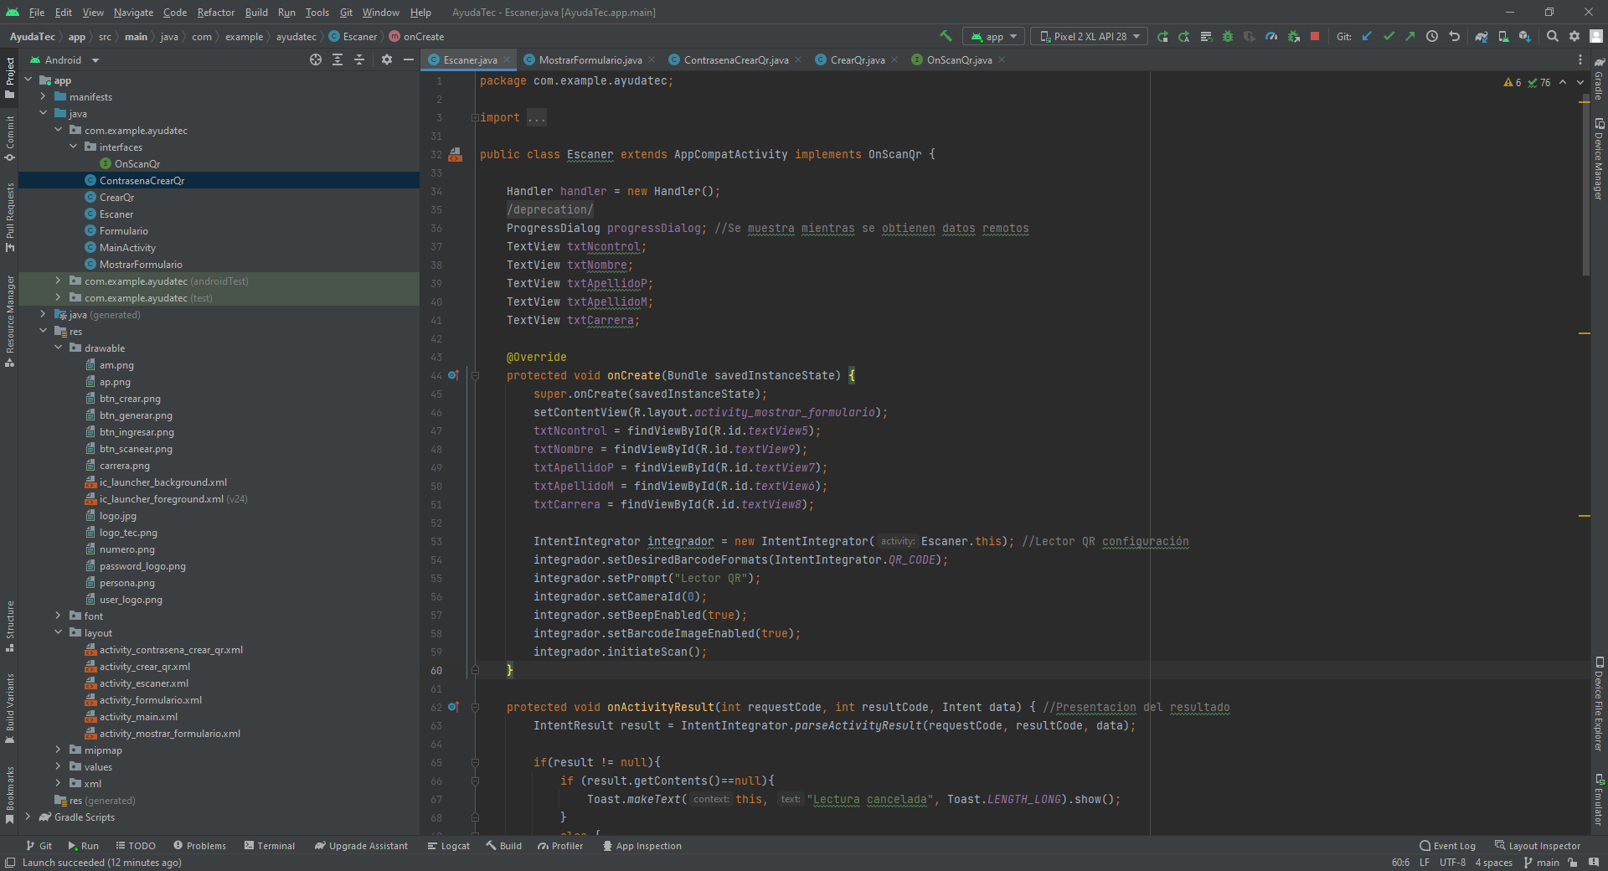

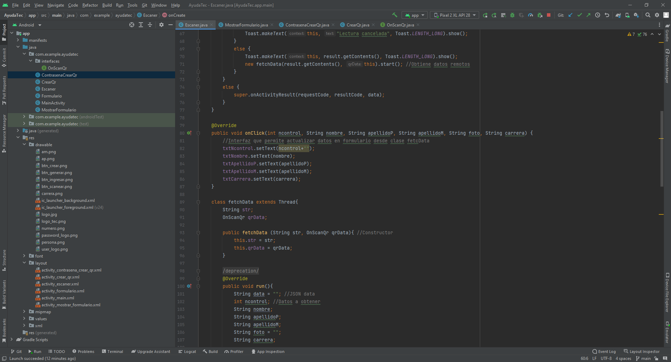

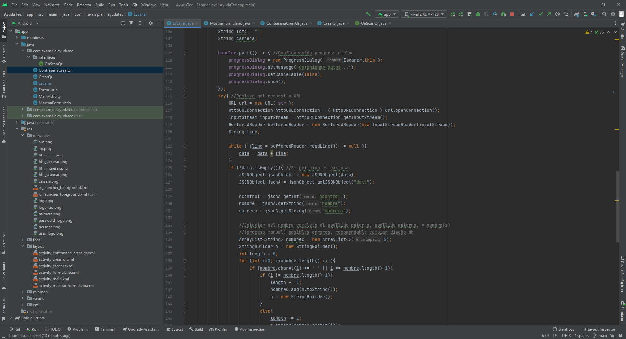

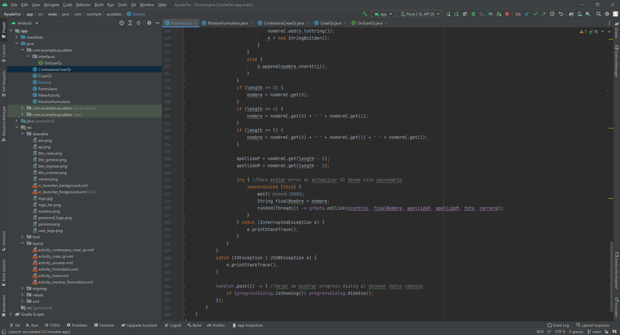

Contraseña Qr

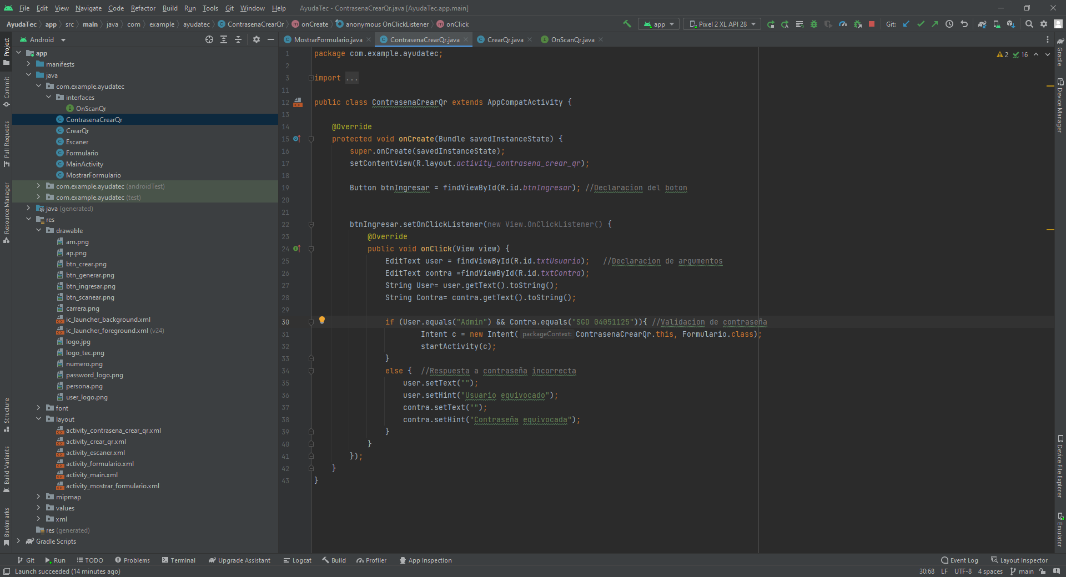

Crear Qr

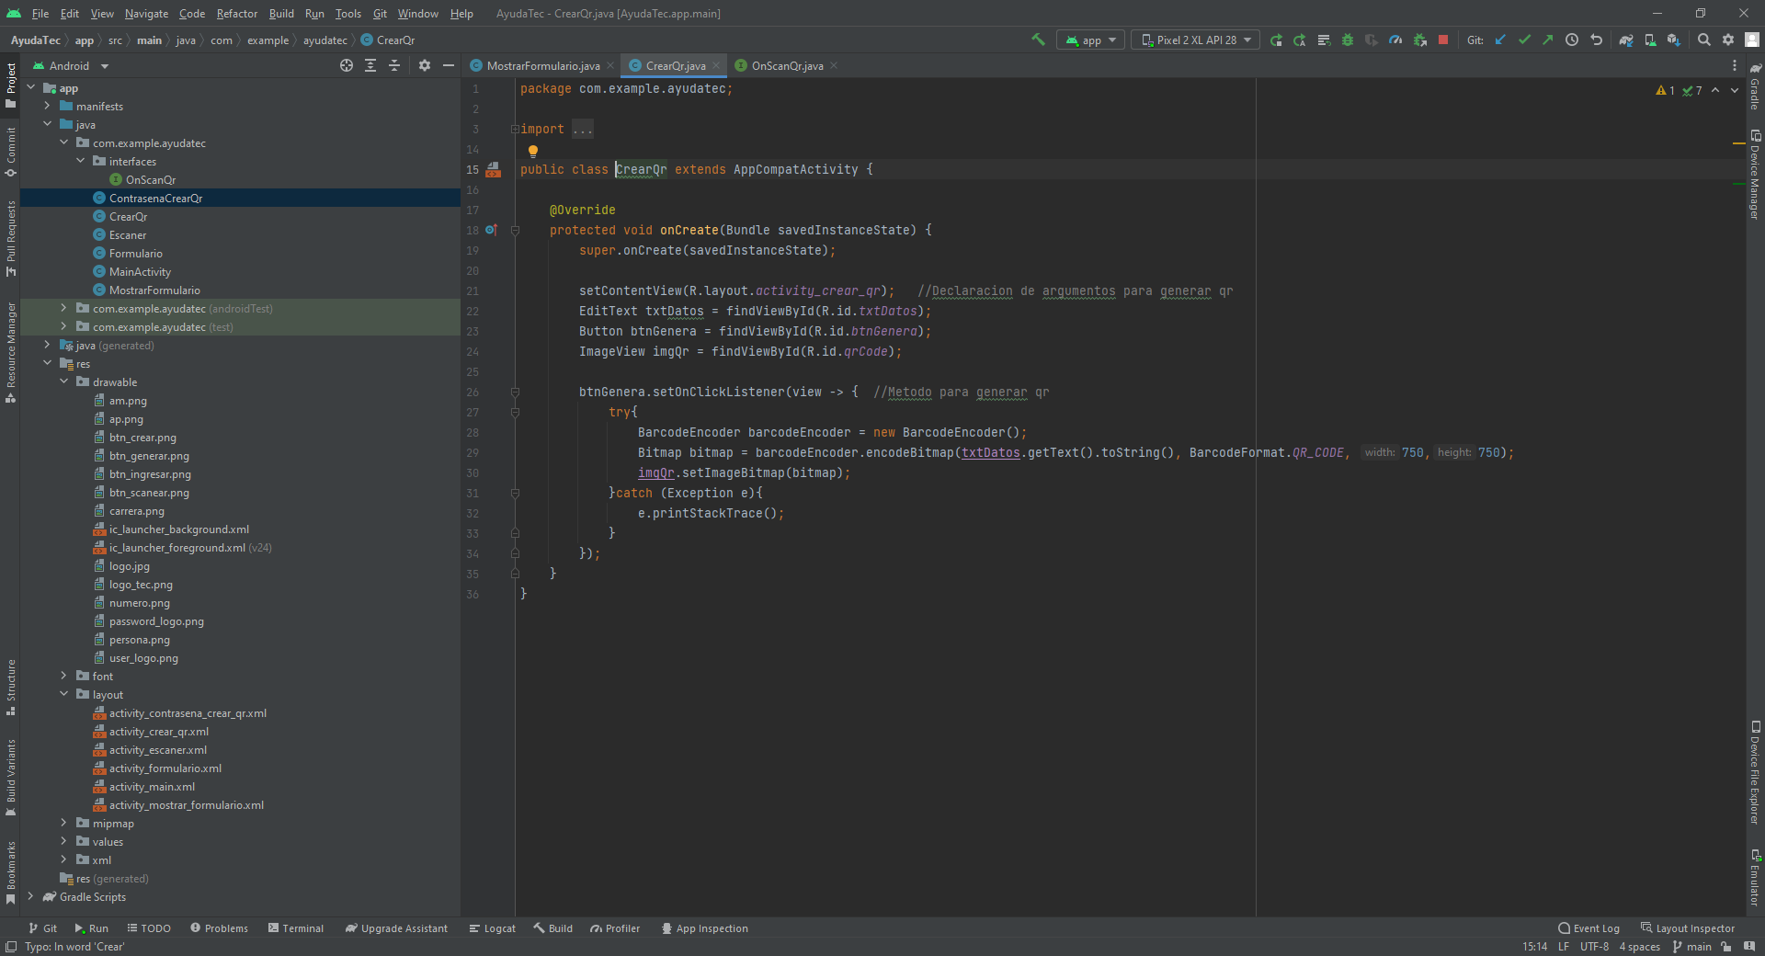

Formulario

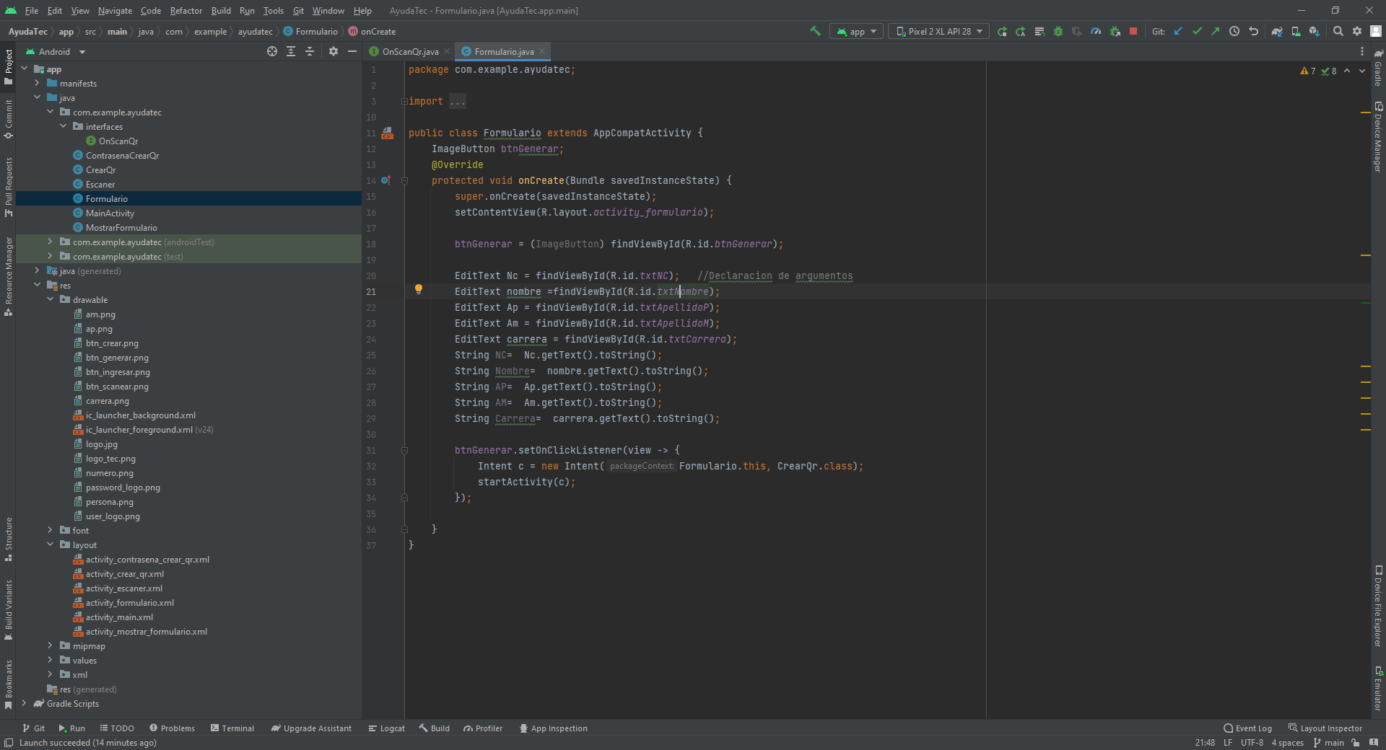

Mostrar formulario

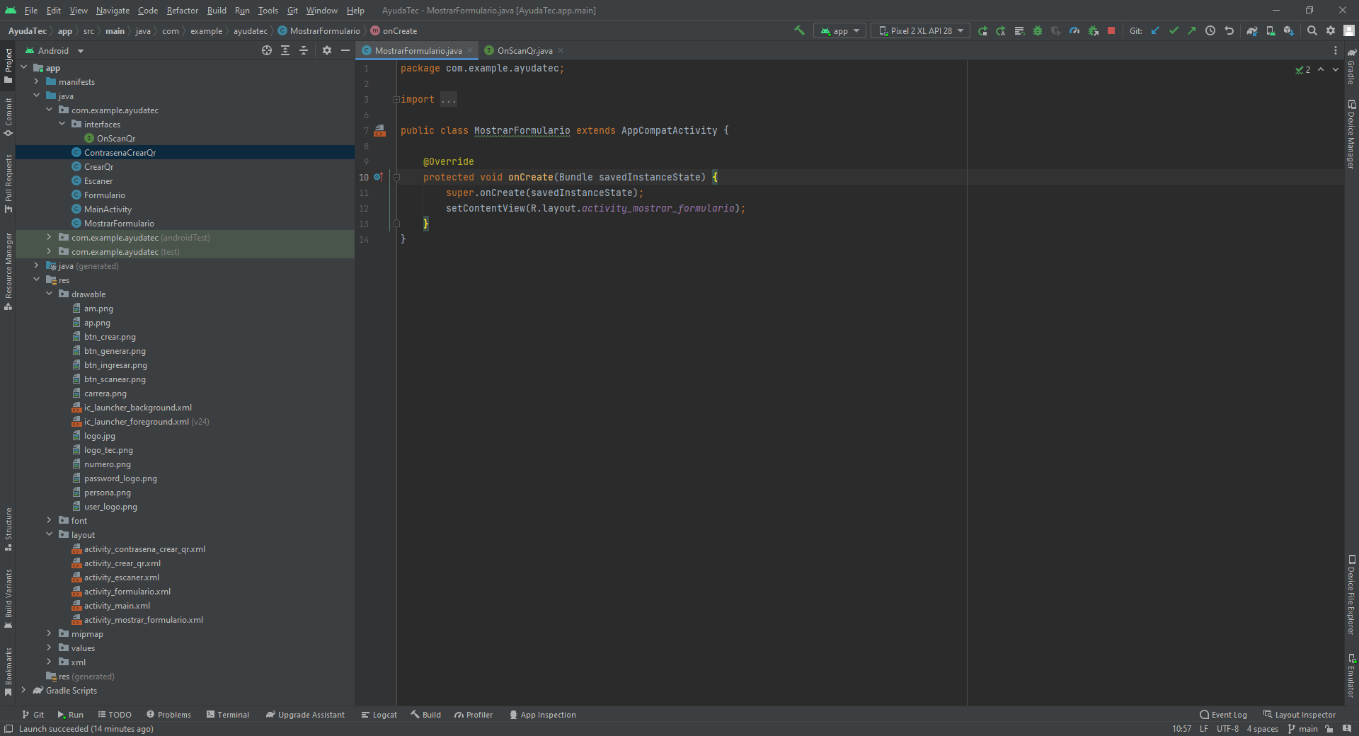

OnScaner

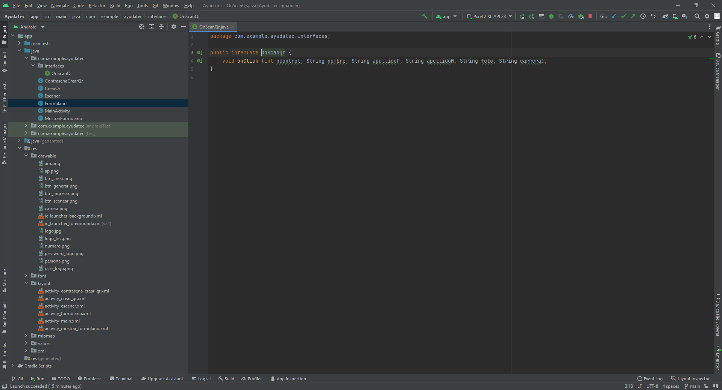

Base de datos

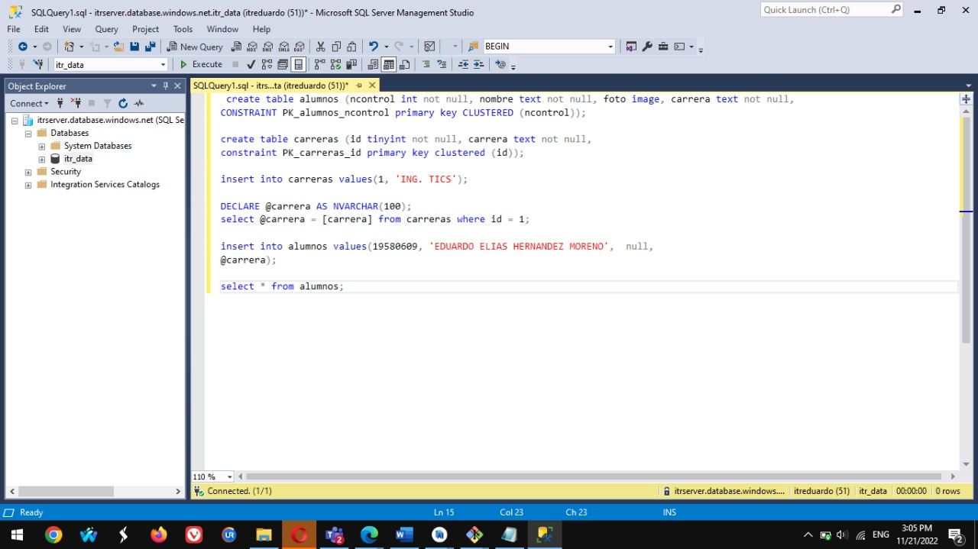

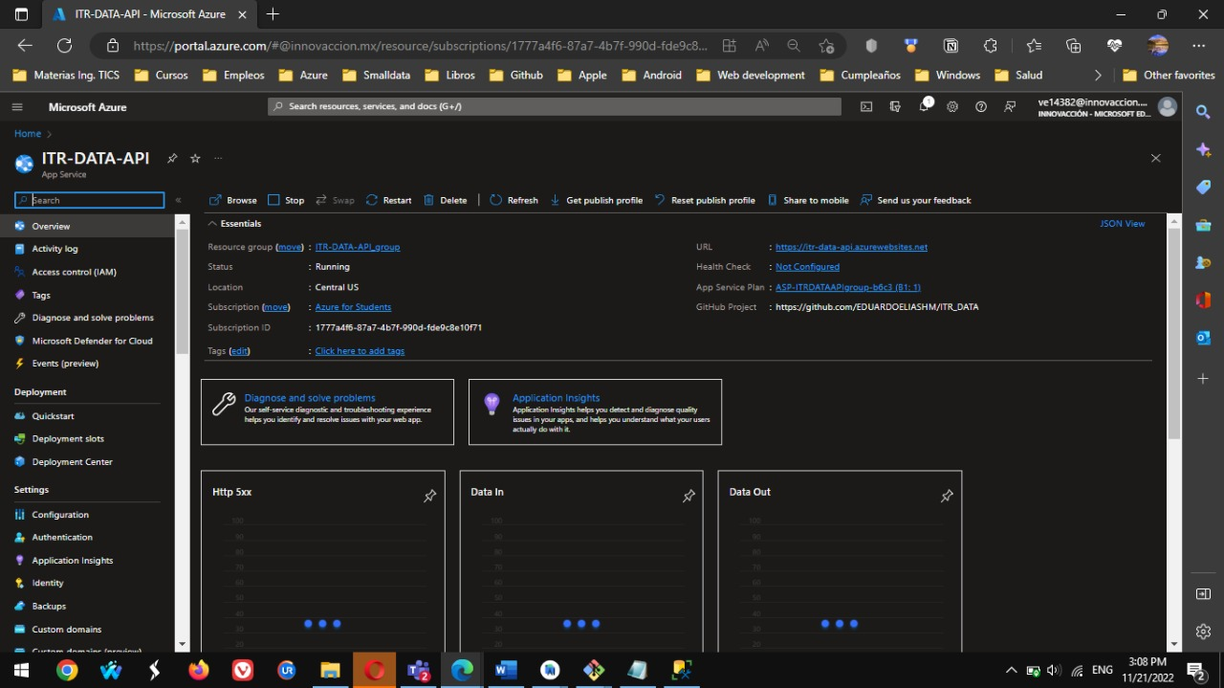

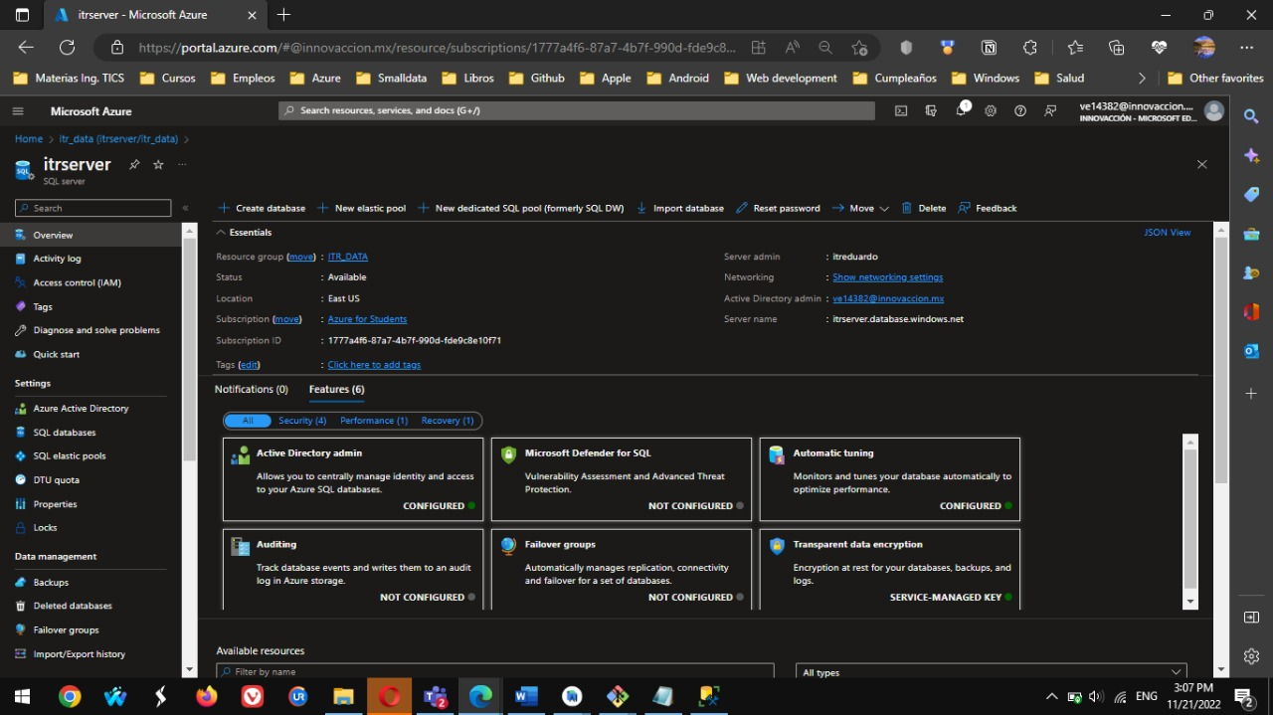

# **Explicación de la codificación**

Para realizar la explicación de forma más rápida y fluida se explicará a rasgos generales de la siguiente forma:

Pagina principal

Escaner Qr

Generador Qr

Seguridad Qr

Base de datos

## **Pagina principal**

Para el menú principal, nos enfocamos primeramente en que fuera algo sencillo y fácil de navegar, también con ello hacer el testing de colores, de forma que sean de carácter oficial o sumamente similares, además de establecer el tamaño y ubicación de lo que a los logos corresponde, para ellos hicimos uso de unos imageview que nos permitieran agregar las imágenes, además de un textview con el propósito de saber en qué tipo de menú estamos, en este caso uno con el mensaje “Bienvenido al SGD”, de modo que sabemos que estamos en la parte principal, también y pese a que parecen botones, utilizamos imagebuttons, esto porque los botones fueron hechos en otra pagina web, que nos permitió agregarles iconos y un degradado, esperábamos que también detectara el sombreado, sin embargo este no funciono, a lo que decidimos dejarlo tal cual como aparece, los botones la única función que tienen al menos en este menú, es la de generar un desplazamiento al resto de activitys

## **Escaner Qr**

Para el escáner de Qr primeramente utilizamos una librería especial que nos permitiera acceder a la cámara de nuestro dispositivo, tras ello se realizó un submenú, en el cual nos permitia acceder al escaner a través de un un botón y tras realizar la lectura, esta lectura se presentaba en un plaintext, sin embargo no es lo que buscábamos, ya que lo que deseábamos era que este código mandara a llamar a los datos dentro de nuestra base de datos, para esto hicimos primero la declaración de objetos dentro de nuestro escaner, tras leer el código, este hará un request a la url correspondiente al código, de modo que si la petición es exitosa extraeremos los datos correspondientes al numero de control, nombre y carrera, tras ello desamblaremos el nombre para obtener de este el apellido paterno y el apellido materno y tras ello todos los datos serán guardados en sus respectivos espacios y será llamado la siguiente activity que es donde se presentaran

## **Generador Qr**

Para el generador de Qr haremos algo similar, de forma que primero recogeremos los dato y estos serán mandados a la base de datos, tras completar esta acción, se hará un request del link perteneciente a ese dato, tras ello extraeremos el link y haremos uso de este para la generación del Qr a travez de un bitmap.encodebitmap, el cual nos permite hacer uso de una librería especial para la generación de códigos (Este también puede generar código de barras pero no es lo que buscamos), tras ello tenemos que mostrar el código generado a través de un set image adicionando el bitmap

## **Seguridad Qr**

Una de las partes sencillas en la cual solamente hacemos uso de unas cuantas líneas de código, ya que el usuario y contraseña son relativamente “falsos”, de tal modo que es para que crean que se tiene que hacer un registro para poder generarlo, sin embargo es un sistema muy simple en el cual hará una evaluación de dos variables las cuales serian usuario y contraseña, que estas en su totalidad tendrían que tener los datos “Admin” para usuario y “SGD 04051125” para contraseña, de no ser así, este acceso no será brindado

## **Base de datos**

Para la base de datos, esta se estuvo trabajando de forma externa ya que se hiso uso de SQL con Azure, de este modo nos permite tener acceso a los datos del alumnado sin necesidad de estar actualizando la aplicación cada que ingresemos un dato, con ello las actualizaciones serian en tiempo real, facilitando y agilizando todos y cada uno de los procesos que la información conlleva, de tal modo, se hizo uso de dos tablas, una con los datos y otra con las carreras ya que son datos relativamente diferentes, permitiendo mas flexibilidad a la hora de trabajar y permitiéndonos generar una mayor flexibilidad en el futuro, se hiso de declaraciones de modo que anide tabla1 y tabla2, con lo cual se pueden agregar y quitar los datos dentro de las tablas, esto también nos permite corregir errores del alumnado y eliminaciones

# **Imágenes de la ejecución**

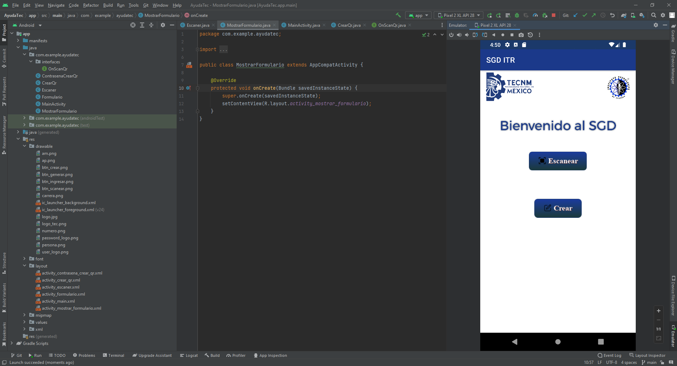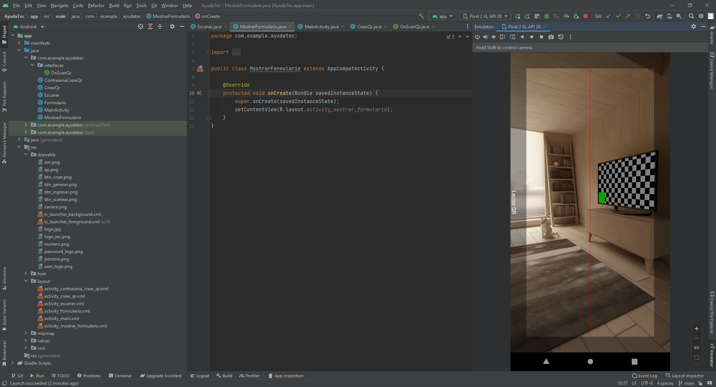

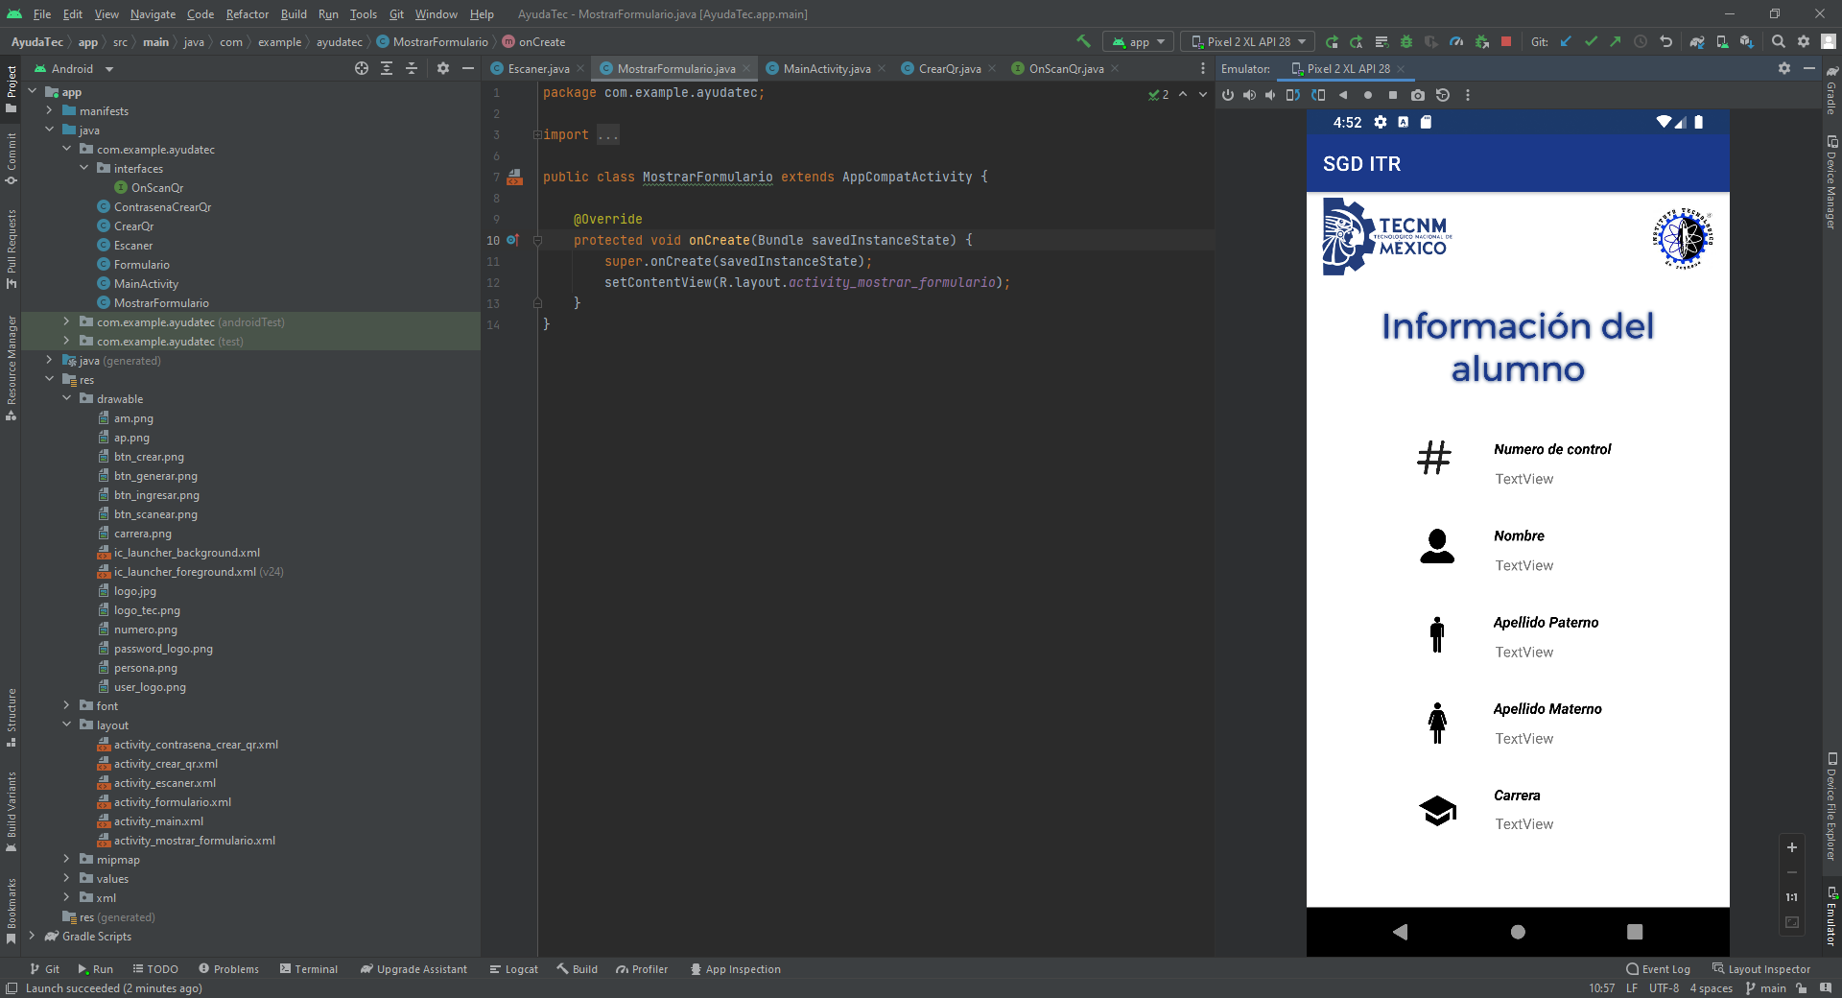

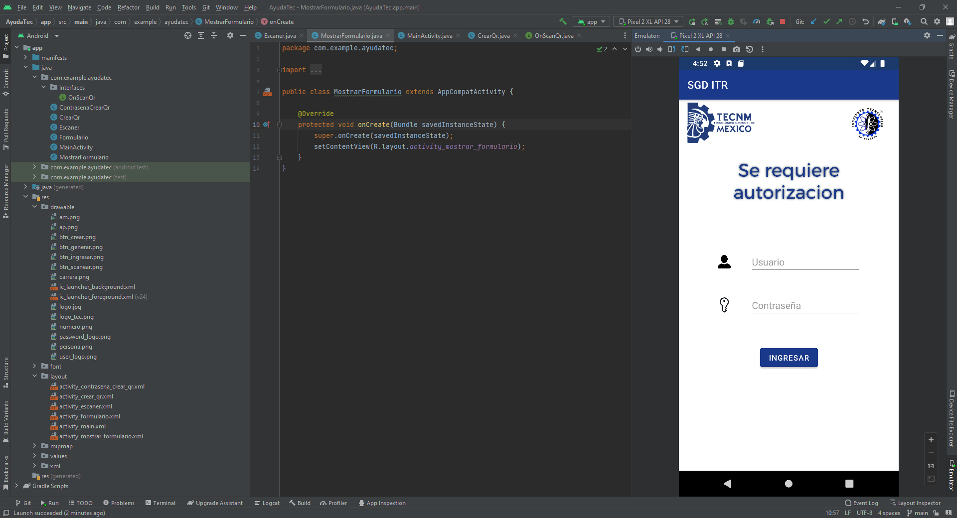

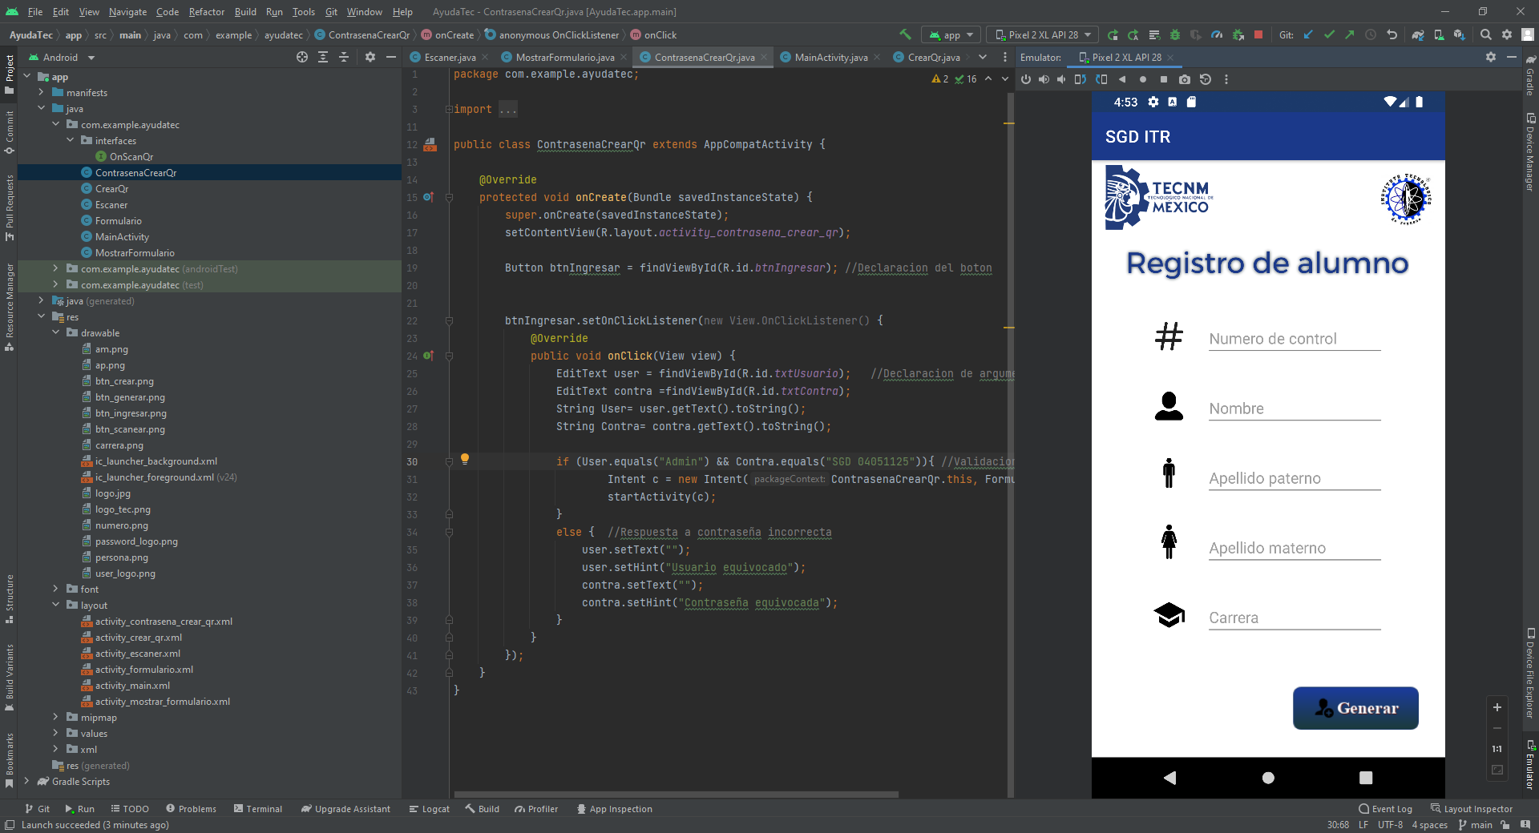

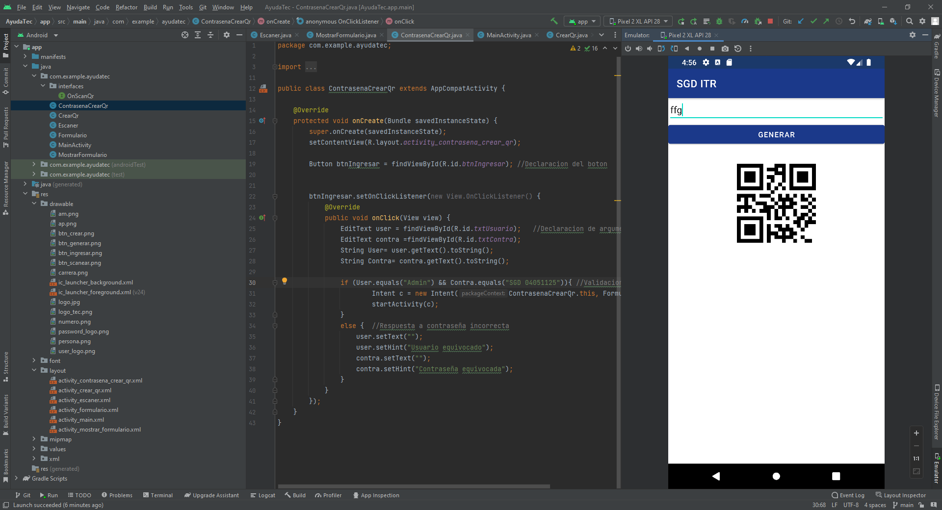

# **Resultados**

A lo que corresponde a la primer versión de este programa, estamos bastante contentos con lo que hemos logrado, si bien este podría presentar algunas fallas a la hora de hacer conexiones, solamente es hacer una revisión de que es lo que esta ocasionando dicha falla y corregirlo, cabe recalcar que se tiene pensado un cambio dentro de la base de datos, esto con el fin de evitar fallas en futuras versiones, de este modo se abre la puerta a utilizar un sistema tecnológico digno de una institución tecnológica, generando un atractivo más del que ya se tenía, y permitiendo tener mas orden y control sobre el uso de aulas y demás partes de la institución